ごほうび・スタンプ連動型 お支度ボード
2026ねん1がつ
シールはる | げつようび | かようび | すいようび | もくようび | きんようび
おてつだい | にち | にち | にち | にち | にち
じぶんでおきる | 
あさごはんをはこぶ | 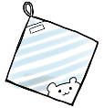
おそうじのてつだい | 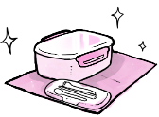
にもつをかばんにいれる | 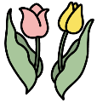
ぬいだふくをもっていく | 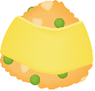
せんたくものをたたむ | 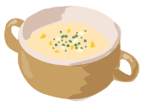
よるごはんをはこぶ | 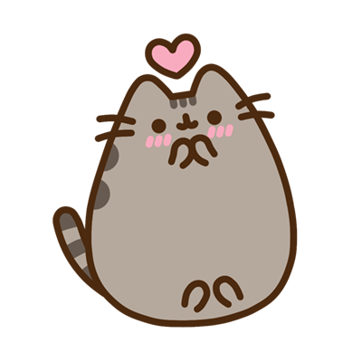
おさらをあらう | 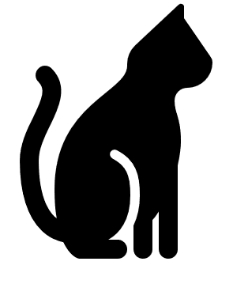
はみがきする | 